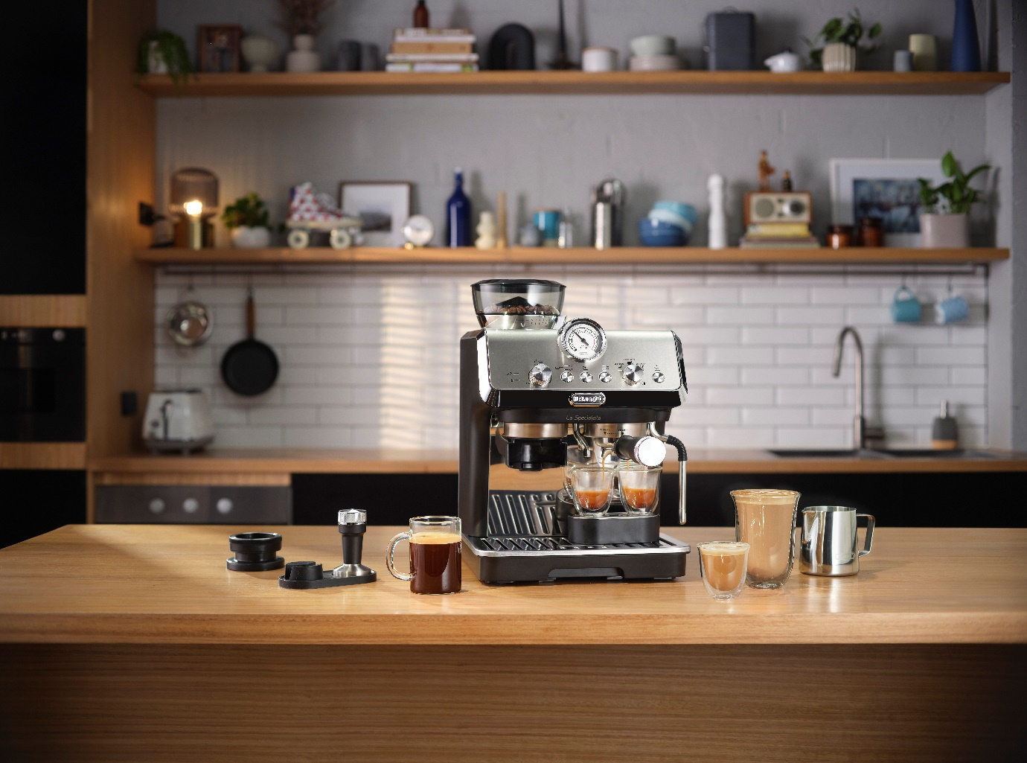

Pressmeddelande april 2022

De’Longhis nya La Specialista Arte ger elegans åt kaffeälskarens hem
Italienska De'Longhi presenterar det senaste tillskottet till La Specialista-familjen, som nu gör samlingen av avancerade kaffemaskiner komplett. Denna kompakta modell är ett stilfullt inredningsinslag även hos hemmabaristor med mindre kök.
Den nya kaffemaskinen tar det allra bästa ur La Specialista-modellerna och förpackas i ett nytt, mindre format. Designad för att förgylla varje kaffeupplevelse tar La Specialista Arte fram det bästa i varje typ av kaffeböna och släpper loss dess fulla arom. Tack vare De’Longhis erfarenhet, teknik och kunskap kan kaffeälskare nu utforska och uppleva en enkel men elegant kaffebryggningsprocess.
”Vi skapade La Specialista-familjen för att erbjuda kaffeälskare en äkta kaféupplevelse i hemmet. Det får man med Arte i ett nätt och lättillgängligt format som dessutom blir en snygg inredningsdetalj i köket,” säger Jean-Baptiste Viton, Senior Product Marketing Manager på De’Longhi.
De’Longhis La Specialista-familjen nya kompakta maskin La Specialista Arte finns tillgänglig i butiker från våren 2022. Maskinen är ett tillskott till premiumkaffemaskinerna La Specialista Prestigio och Maestro sällskap.
La Specialista Arte erbjuder åtta malningsgrader och tre temperaturnivåer. Tillsammans ger dessa inställningar möjlighet att anpassa tillredningen efter typ av böna och rostningsgrad, för att få ut mesta möjliga smak.
La Specialista Arte erbjuder:
Åtta malningsgrader. Den integrerade kvarnen säkerställer rätt malning och dosering. Inställningarna sträcker sig från finmalet till grovmalet och justeras manuellt för att passa kaffebönan.
Barista-kit av premiumkvalitet. Med inspiration från professionella baristaverktyg kommer La Specialista Arte med en tamper, en guide för dosering och tryck, en mjölkkanna och filter i två olika storlekar. Kittet säkerställer att inget nymalt kaffe går till spillo och ger användaren en äkta barista-upplevelse.
Aktiv temperaturkontroll. Avancerad kontroll av vattentemperaturen säkerställer perfekt bryggning av kaffet. Välj mellan tre temperaturer beroende på kaffeböna.
Tre förinställda recept. La Specialista Arte erbjuder tre förinställda kafferecept: espresso, americano och hett tevatten, som går att kombinera med mjölk för att skapa fler dryckesvariationer.
My LatteArt-system. Mjölkskummaren används manuellt för att skapa ett silkeslent skum. Perfekt för hantverksmässig latteart för varje tillfälle.
Utfällbar hylla till espressokopp. Vid bryggning av en espresso undviks kaffestänk med hjälp av en utfällbar hylla som höjer upp espressokoppen. Dessutom bidrar den till bibehållen crema, vilket ger en godare och mer autentisk smak.
La Specialista Arte säljs i utvalda hemelektronikbutiker och i De’Longhis egen ehandel (delonghi.com). Rekommenderat pris i butik är 6 499 SEK.
För ytterligare information kontakta:
Karin Pontén, Vår PR-byrå, tfn +46 708 66 66 31, karin.ponten@varprbyra.se

Italienska De'Longhi erbjuder högkvalitativa produkter med tidlös design inom tre kategorier; kaffe, kök och hushåll. Sedan 1974 har De'Longhi strävat efter att skapa produkter med hög prestanda och stilsäker design, som gör vardagen lite mer speciell. De'Longhi är en del av De'Longhi Group. Besök oss på www.delonghi.com/sv-se

